Laatste update: 4 januari 2020
Versie: 1.0.

User Tutorial

Start de web applicatie

- Ga naar de gpib web applicatie:

https://www.mijn-hobbies.nl/gpib/

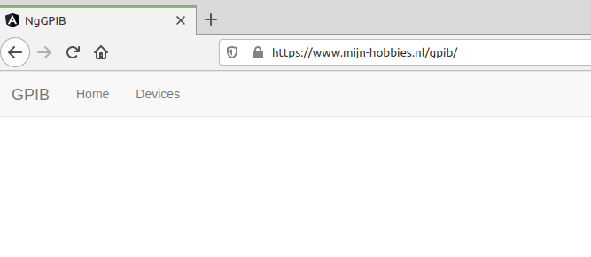
Selecteer een apparaat

Klik op “Devices”

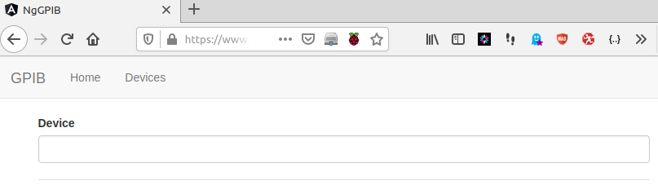
Type een letter van het gewenste apparaat in het tekstvak Device:

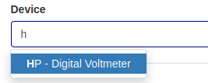

Selecteer de HP – Digital Voltmeter.

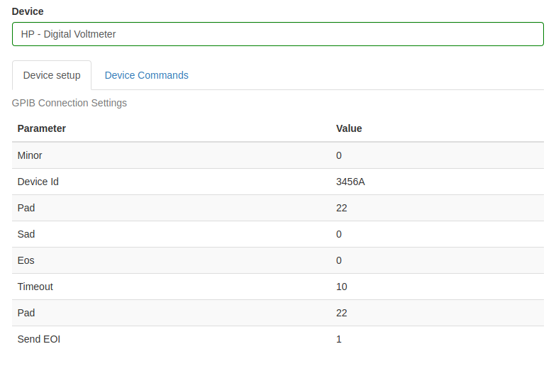
HP – Digital Voltmeter is aangesloten op adres 22.

Stuur een commando naar het geselecteerde apparaat

- Selecteer tab “Device Commands”

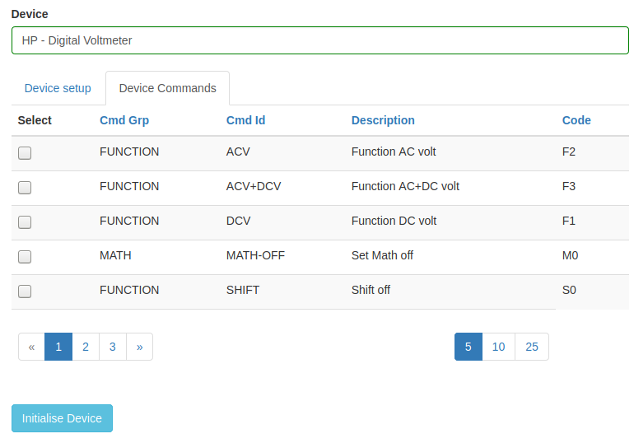
In de lijst staan de ondersteunde functies van het apparaat.

* Initialiseer het apparaat

Klik op knop “Initialise Device”

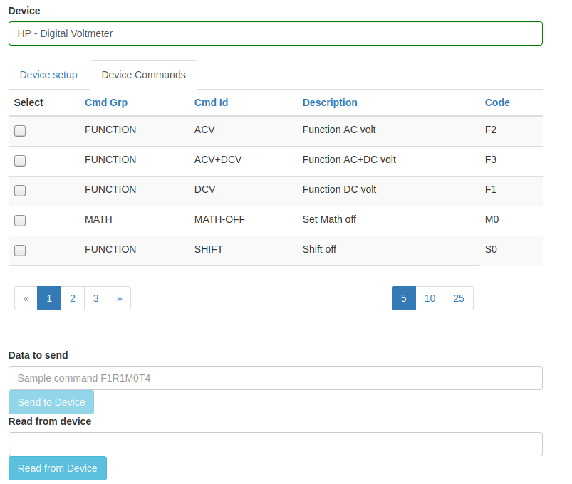
Selecteer een keuze-vakje om de code in het tekstvak “Data to send” te copieren. Zelf een commando intikken kan natuurlijk ook.
Type: F1R1M0T4 en klik op knop “Send to Device”
Beschikbare output ophalen met knop “Read from Device”:
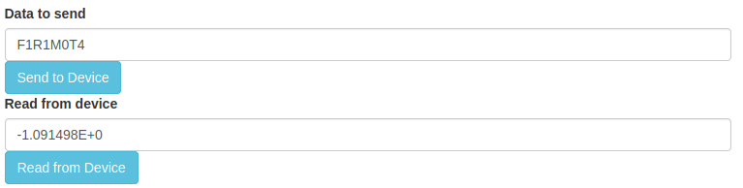
NOTE: Wanneer het apparaat geen beschikbare data heeft, dan verschijnt er de tekst

gpib->read failed!

Dit is niet een “echte” fout, maar een teken dat er geen data beschikbaar is!
* Lees een waarde uit
Voer command ENTER:A in klik op “Send to Device”. Lees vervolgens de waarde

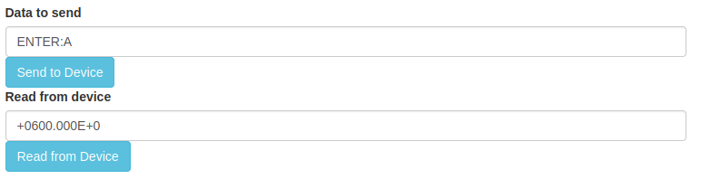
* Apparaat verstuurt automatisch meetwaarden
Verstuur het “Trigger External” commando en lees meerdere keren

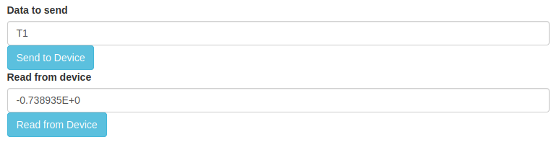
NOTE: Wanneer er te snel wordt geklikt op “Read from Device” dan verschijnt er een melding:

